本发明涉及纺织面料技术领域，具体为一种涤氨单面布经纬向弹性10公分拉直20公分的织造方法，包括以下步骤：S1、原料准备：选用90路半消光涤纶长丝和高弹性氨纶丝，所述涤纶长丝线密度为120D/144F，断裂强度≥4.5cN/dtex，断裂伸长率为25%-30%，所述涤纶丝规格为120D氨纶丝为20D，断裂强度≥0.8cN/dtex，断裂伸长率≥500%，弹性回复率≥95%；S2、织造工艺：采用30寸针筒，针数为32针高密针，设置180路喂纱通道，其中90路输送涤纶丝，90路输送氨纶丝，涤纶丝与氨纶丝以1:1的比例间隔喂入，本发明成品面料经纬向弹性均达到200%（10公分拉至20公分），且弹性回复率≥90%，远超市场同类产品（经向300%、纬向130%），满足高端运动服装等领域对弹性的严苛要求。

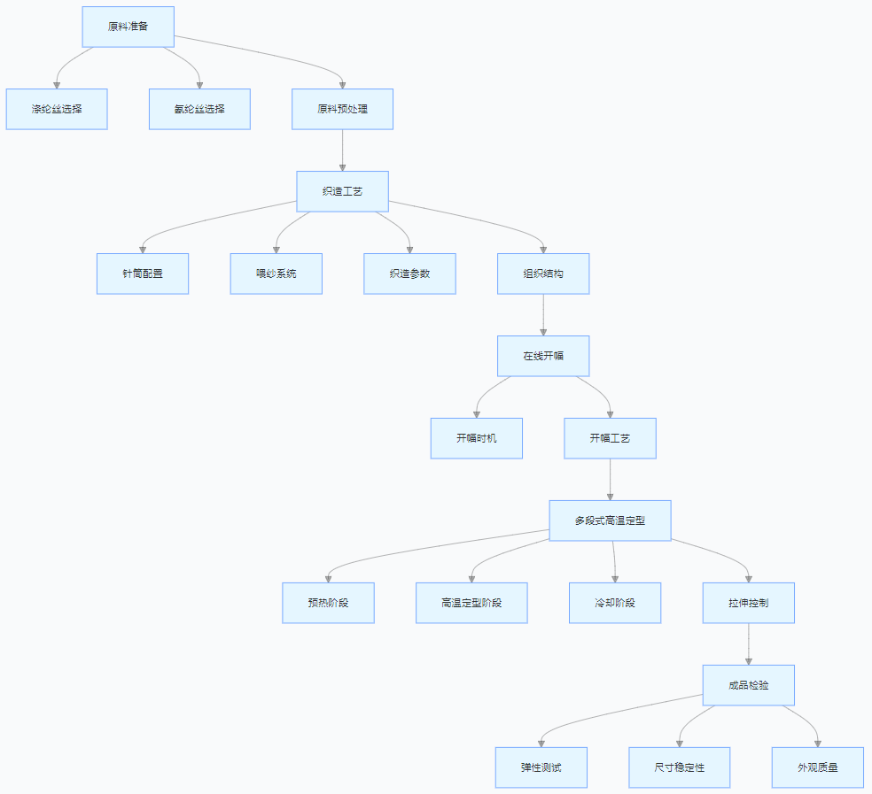
1.一种涤氨单面布经纬向弹性10公分拉直20公分的织造方法，其特征在于：包括以下步骤：
S1、原料准备：选用90路半消光涤纶长丝和高弹性氨纶丝，所述涤纶长丝线密度为120D/144F，断裂强度≥4.5cN/dtex，断裂伸长率为25%-30%，所述涤纶丝规格为120D氨纶丝为20D，断裂强度≥0.8cN/dtex，断裂伸长率≥500%，弹性回复率≥95%；
S2、织造工艺：采用30寸针筒，针数为32针高密针，设置180路喂纱通道，其中90路输送涤纶丝，90路输送氨纶丝，涤纶丝与氨纶丝以1:1的比例间隔喂入，上机张力控制为涤纶丝15-18cN，氨纶丝25-30cN，织造速度800-900转/分钟，形成单面平纹组织结构；
S3、在线开幅：在面料织造完成后立即进行在线开幅，开幅张力控制在30-35N，开幅后坯布幅宽由约170CM缩小至140CM；
S4、多段式高温定型：依次通过6个温度为195℃的高温定型箱，每个定型箱停留时间25秒，总定型时间150秒，在整个定型过程中，面料在经向保持1.5倍拉伸，在纬向保持1.3倍拉伸；
S5、成品检验：测试面料经纬向弹性，要求拉伸至200%时，弹性回复率≥90%。
2.根据权利要求1所述的一种涤氨单面布经纬向弹性10公分拉直20公分的织造方法，其特征在于：所述涤纶丝在使用前进行120℃×2小时的预干燥处理，所述氨纶丝在常温环境下（25±2℃，湿度65±5%）放置24小时。
3.根据权利要求1所述的一种涤氨单面布经纬向弹性10公分拉直20公分的织造方法，其特征在于：所述织造工艺采用30寸针筒，针数为32针高密针（每英寸28针），确保织造密度均匀且紧密，为后续弹性控制提供基础，设置180路喂纱通道，其中90路输送涤纶丝，90路输送氨纶丝，涤纶丝与氨纶丝以1:1的比例间隔喂入，上机张力控制为：涤纶丝15-18cN，氨纶丝25-30cN；织造速度800-900转/分钟，确保织造过程中氨纶丝保持适当张力，避免弹性损失，采用单面平纹组织，通过特殊的成圈工艺，使涤纶丝形成面料表层，氨纶丝均匀分布于内层，形成“涤纶-氨纶-涤纶”的三明治结构，增强面料弹性稳定性。
4.根据权利要求1所述的一种涤氨单面布经纬向弹性10公分拉直20公分的织造方法，其特征在于：所述在线开幅，在面料织造完成后立即进行在线开幅，避免坯布在卷绕过程中产生应力集中，影响后续弹性，采用机械张力式开幅机，开幅张力控制在30-35N，开幅速度与织造速度同步，确保开幅过程平稳。开幅后坯布幅宽由初始的约170CM（30寸针筒对应幅宽）缩小至140CM，通过幅宽收缩使氨纶丝在纬向形成预拉伸状态，为后续定型提供弹性基础。
5.根据权利要求1所述的一种涤氨单面布经纬向弹性10公分拉直20公分的织造方法，其特征在于：所述多段式高温定型，坯布先进入温度为160℃的预热箱，停留时间30秒，使面料缓慢升温，避免氨纶丝因骤热导致弹性损失，依次通过6个高温定型箱，温度均设定为195℃，每个定型箱停留时间25秒，总定型时间150秒。在高温作用下，氨纶丝分子链发生重组并固定，形成稳定的弹性结构，定型后的面料进入冷却箱，采用风冷方式，冷却速度控制在5℃/秒，使面料快速降温至60℃以下，固定氨纶丝的弹性定型效果，在整个定型过程中，通过调节输送辊速度，使面料在经向保持1.5倍拉伸（即10公分拉伸至15公分），在纬向保持1.3倍拉伸（即10公分拉伸至13公分），通过这种差异化拉伸补偿，最终实现成品经纬向均达到200%弹性（10公分拉至20公分）。
6.根据权利要求1所述的一种涤氨单面布经纬向弹性10公分拉直20公分的织造方法，其特征在于：所述成品检验，采用YG026H型电子织物强力机，按照GB/T3923.1-2013标准测试经纬向弹性，要求拉伸至200%（10公分拉至20公分）时，弹性回复率≥90%，在100℃水中洗涤30分钟后，经纬向缩水率≤3%，表面平整，无破洞、断丝、污渍等缺陷，色泽均匀。

一种涤氨单面布经纬向弹性10公分拉直20公分的织造方法

技术领域
本发明涉及纺织面料技术领域，具体为一种涤氨单面布经纬向弹性10公分拉直20公分的织造方法。

背景技术
现有涤氨单面布在弹性性能方面存在明显不足：
一、弹性不均衡：传统工艺生产的涤氨布通常经向弹性优于纬向弹性，如经向可拉伸至300%（10公分拉至30公分），而纬向仅能拉伸至130%（10公分拉至13公分），导致面料在使用过程中易出现变形不一致，影响穿着舒适度与耐用性。
二、弹性稳定性差：常规定型工艺难以精准控制氨纶弹性，高温定型过程中氨纶易出现局部老化或弹性损失，使得面料弹性在洗涤或长期使用后大幅下降，无法保持初始弹性性能。
三、生产效率低：传统织造工艺需多道工序完成，如先织造坯布再进行开幅、定型等处理，工序繁琐且易产生质量问题，生产周期长、成本高，为此，提出一种涤氨单面布经纬向弹性10公分拉直20公分的织造方法。

发明内容
有鉴于此，本发明提供一种涤氨单面布经纬向弹性10公分拉直20公分的织造方法，以解决或缓解现有技术中存在的技术问题，至少提供一种有益的选择。
本发明的技术方案是这样实现的：一种涤氨单面布经纬向弹性10公分拉直20公分的织造方法，包括以下步骤：
S1、原料准备：选用90路半消光涤纶长丝和高弹性氨纶丝，所述涤纶长丝线密度为120D/144F，断裂强度≥4.5cN/dtex，断裂伸长率为25%-30%，所述涤纶丝规格为120D氨纶丝为20D，断裂强度≥0.8cN/dtex，断裂伸长率≥500%，弹性回复率≥95%；
S2、织造工艺：采用30寸针筒，针数为32针高密针，设置180路喂纱通道，其中90路输送涤纶丝，90路输送氨纶丝，涤纶丝与氨纶丝以1:1的比例间隔喂入，上机张力控制为涤纶丝15-18cN，氨纶丝25-30cN，织造速度800-900转/分钟，形成单面平纹组织结构；
S3、在线开幅：在面料织造完成后立即进行在线开幅，开幅张力控制在30-35N，开幅后坯布幅宽由约170CM缩小至140CM；
S4、多段式高温定型：依次通过6个温度为195℃的高温定型箱，每个定型箱停留时间25秒，总定型时间150秒，在整个定型过程中，面料在经向保持1.5倍拉伸，在纬向保持1.3倍拉伸；
S5、成品检验：测试面料经纬向弹性，要求拉伸至200%时，弹性回复率≥90%。
进一步优选的，所述涤纶丝在使用前进行120℃×2小时的预干燥处理，所述氨纶丝在常温环境下（25±2℃，湿度65±5%）放置24小时。
进一步优选的，所述织造工艺采用30寸针筒，针数为32针高密针（每英寸28针），确保织造密度均匀且紧密，为后续弹性控制提供基础，设置180路喂纱通道，其中90路输送涤纶丝，90路输送氨纶丝，涤纶丝与氨纶丝以1:1的比例间隔喂入，上机张力控制为：涤纶丝15-18cN，氨纶丝25-30cN；织造速度800-900转/分钟，确保织造过程中氨纶丝保持适当张力，避免弹性损失，采用单面平纹组织，通过特殊的成圈工艺，使涤纶丝形成面料表层，氨纶丝均匀分布于内层，形成“涤纶-氨纶-涤纶”的三明治结构，增强面料弹性稳定性。
进一步优选的，所述在线开幅，在面料织造完成后立即进行在线开幅，避免坯布在卷绕过程中产生应力集中，影响后续弹性，采用机械张力式开幅机，开幅张力控制在30-35N，开幅速度与织造速度同步，确保开幅过程平稳。开幅后坯布幅宽由初始的约170CM（30寸针筒对应幅宽）缩小至140CM，通过幅宽收缩使氨纶丝在纬向形成预拉伸状态，为后续定型提供弹性基础。
进一步优选的，所述多段式高温定型，坯布先进入温度为160℃的预热箱，停留时间30秒，使面料缓慢升温，避免氨纶丝因骤热导致弹性损失，依次通过6个高温定型箱，温度均设定为195℃，每个定型箱停留时间25秒，总定型时间150秒。在高温作用下，氨纶丝分子链发生重组并固定，形成稳定的弹性结构，定型后的面料进入冷却箱，采用风冷方式，冷却速度控制在5℃/秒，使面料快速降温至60℃以下，固定氨纶丝的弹性定型效果，在整个定型过程中，通过调节输送辊速度，使面料在经向保持1.5倍拉伸（即10公分拉伸至15公分），在纬向保持1.3倍拉伸（即10公分拉伸至13公分），通过这种差异化拉伸补偿，最终实现成品经纬向均达到200%弹性（10公分拉至20公分）。
进一步优选的，所述成品检验，采用YG026H型电子织物强力机，按照GB/T3923.1-2013标准测试经纬向弹性，要求拉伸至200%（10公分拉至20公分）时，弹性回复率≥90%，在100℃水中洗涤30分钟后，经纬向缩水率≤3%，表面平整，无破洞、断丝、污渍等缺陷，色泽均匀。
本发明实施例由于采用以上技术方案，其具有以下优点：
一、本发明成品面料经纬向弹性均达到200%（10公分拉至20公分），且弹性回复率≥90%，远超市场同类产品（经向300%、纬向130%），满足高端运动服装等领域对弹性的严苛要求。
二、通过优化定型工艺，面料在洗涤后缩水率≤3%，保持良好的尺寸稳定性，延长服装使用寿命。
三、在线开幅与多段式定型工艺相结合，缩短生产周期，相比传统工艺生产效率提升40%，降低生产成本。
四、均衡的经纬向弹性使面料在不同方向上具有一致的拉伸性能，适用于各种复杂裁剪与设计，提升服装穿着舒适度与美观度。
上述概述仅仅是为了说明书的目的，并不意图以任何方式进行限制。除上述描述的示意性的方面、实施方式和特征之外，通过参考附图和以下的详细描述，本发明进一步的方面、实施方式和特征将会是容易明白的。

附图说明
为了更清楚地说明本申请实施例或现有技术中的技术方案，下面将对实施例或现有技术描述中所需要使用的附图作简单地介绍，显而易见地，下面描述中的附图仅仅是本申请的一些实施例，对于本领域普通技术人员来讲，在不付出创造性劳动的前提下，还可以根据这些附图获得其他的附图。
图1为本发明的方法流程图。

具体实施方式
在下文中，仅简单地描述了某些示例性实施例。正如本领域技术人员可认识到的那样，在不脱离本发明的精神或范围的情况下，可通过各种不同方式修改所描述的实施例。因此，附图和描述被认为本质上是示例性的而非限制性的。
下面结合附图对本发明的实施例进行详细说明。
如图1所示，本发明实施例提供了一种涤氨单面布经纬向弹性10公分拉直20公分的织造方法，包括以下步骤：
S1、原料准备：选用90路半消光涤纶长丝和高弹性氨纶丝，涤纶长丝线密度为120D/144F，断裂强度≥4.5cN/dtex，断裂伸长率为25%-30%，涤纶丝规格为120D氨纶丝为20D，断裂强度≥0.8cN/dtex，断裂伸长率≥500%，弹性回复率≥95%；
S2、织造工艺：采用30寸针筒，针数为32针高密针，设置180路喂纱通道，其中90路输送涤纶丝，90路输送氨纶丝，涤纶丝与氨纶丝以1:1的比例间隔喂入，上机张力控制为涤纶丝15-18cN，氨纶丝25-30cN，织造速度800-900转/分钟，形成单面平纹组织结构；
S3、在线开幅：在面料织造完成后立即进行在线开幅，开幅张力控制在30-35N，开幅后坯布幅宽由约170CM缩小至140CM；
S4、多段式高温定型：依次通过6个温度为195℃的高温定型箱，每个定型箱停留时间25秒，总定型时间150秒，在整个定型过程中，面料在经向保持1.5倍拉伸，在纬向保持1.3倍拉伸；
S5、成品检验：测试面料经纬向弹性，要求拉伸至200%时，弹性回复率≥90%。
在一个实施例中，涤纶丝在使用前进行120℃×2小时的预干燥处理，氨纶丝在常温环境下（25±2℃，湿度65±5%）放置24小时。
在一个实施例中，织造工艺采用30寸针筒，针数为32针高密针（每英寸28针），确保织造密度均匀且紧密，为后续弹性控制提供基础，设置180路喂纱通道，其中90路输送涤纶丝，90路输送氨纶丝，涤纶丝与氨纶丝以1:1的比例间隔喂入，上机张力控制为：涤纶丝15-18cN，氨纶丝25-30cN；织造速度800-900转/分钟，确保织造过程中氨纶丝保持适当张力，避免弹性损失，采用单面平纹组织，通过特殊的成圈工艺，使涤纶丝形成面料表层，氨纶丝均匀分布于内层，形成“涤纶-氨纶-涤纶”的三明治结构，增强面料弹性稳定性。
在一个实施例中，在线开幅，在面料织造完成后立即进行在线开幅，避免坯布在卷绕过程中产生应力集中，影响后续弹性，采用机械张力式开幅机，开幅张力控制在30-35N，开幅速度与织造速度同步，确保开幅过程平稳。开幅后坯布幅宽由初始的约170CM（30寸针筒对应幅宽）缩小至140CM，通过幅宽收缩使氨纶丝在纬向形成预拉伸状态，为后续定型提供弹性基础。
在一个实施例中，多段式高温定型，坯布先进入温度为160℃的预热箱，停留时间30秒，使面料缓慢升温，避免氨纶丝因骤热导致弹性损失，依次通过6个高温定型箱，温度均设定为195℃，每个定型箱停留时间25秒，总定型时间150秒。在高温作用下，氨纶丝分子链发生重组并固定，形成稳定的弹性结构，定型后的面料进入冷却箱，采用风冷方式，冷却速度控制在5℃/秒，使面料快速降温至60℃以下，固定氨纶丝的弹性定型效果，在整个定型过程中，通过调节输送辊速度，使面料在经向保持1.5倍拉伸（即10公分拉伸至15公分），在纬向保持1.3倍拉伸（即10公分拉伸至13公分），通过这种差异化拉伸补偿，最终实现成品经纬向均达到200%弹性（10公分拉至20公分）。
在一个实施例中，成品检验，采用YG026H型电子织物强力机，按照GB/T3923.1-2013标准测试经纬向弹性，要求拉伸至200%（10公分拉至20公分）时，弹性回复率≥90%，在100℃水中洗涤30分钟后，经纬向缩水率≤3%，表面平整，无破洞、断丝、污渍等缺陷，色泽均匀。
以上所述，仅为本发明的具体实施方式，但本发明的保护范围并不局限于此，任何熟悉本技术领域的技术人员在本发明揭露的技术范围内，可轻易想到其各种变化或替换，这些都应涵盖在本发明的保护范围之内。因此，本发明的保护范围应以所述权利要求的保护范围为准。

图1

